***Муниципальное бюджетное дошкольное образовательное учреждение детский сад № 14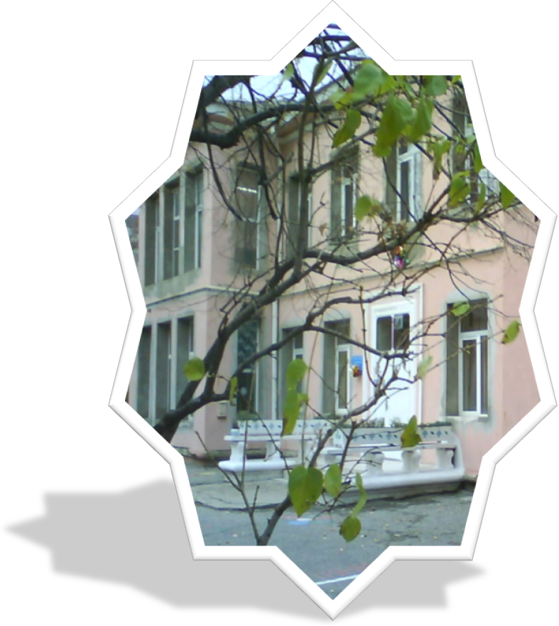 г.Новороссийск***

ОСЕНЬ

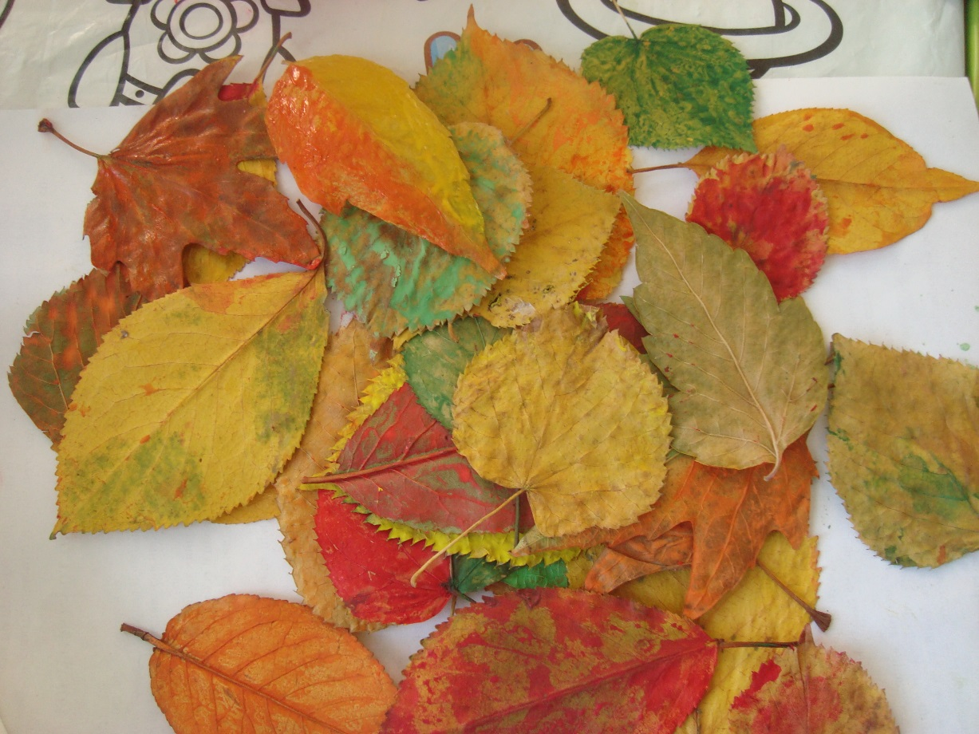

**Подготовила:**

**Воспитатель: Самохвалова О.И.**

**«Осень»**

[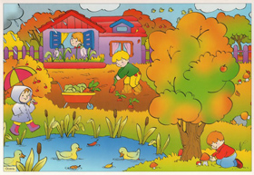](http://сезоны-года.рф/sites/default/files/osen.jpg)Наступила осень! Лес накинул золотца на листья, зашумели листья, вот ветер срывает их и пускает листопадом по дороге. Долго еще будут кружиться листья, пока не опадут и деревья останутся голыми. Вот тогда с нетерпением будем ждать первый снег.

Осенью природа замедляет свое развитие и готовится к зиме; кусты и деревья сбрасывают свои листья; птицы улетают в теплые края, а те животные, которые остаются, одеваются в теплые шубки; погода становится все холодней и ближе к концу осени выпадает первый снег.

**Месяц СЕНТЯБРЬ.**

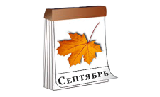[**Сентябрь**](http://xn----8sbiecm6bhdx8i.xn--p1ai/%D0%BE%D1%81%D0%B5%D0%BD%D1%8C%20%D1%81%D0%B5%D0%BD%D1%82%D1%8F%D0%B1%D1%80%D1%8C.html)**- Хмурень**, потому что погода начинает хмуриться и капризничать. Приглядись-ка к деревьям. Листья пожелтели, некоторые едва-едва, а некоторые совсем желтые и начали уже опадать. Пора одевать куртку и брать с собой зонтик, чтобы не промокнуть. Ведь осенью дождь не такой теплый, как летом.

**Что мы делаем в сентябре**

[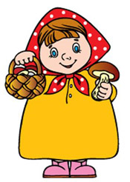](http://сезоны-года.рф/sites/default/files/autumn_september.jpg)Начало осени - сентябрь. Это пора бабьего лета, когда сухо и тепло, а природа постепенно готовится к холодам. Самая грибная пора и время, когда можно понаблюдать за тем, как первые птицы готовятся к отлету в теплые края. Если посмотреть в небо, то можно увидеть, как птицы все больше кучкуются и сбиваются в стаи. А в лесу становится тише, листья заметней желтеют и скоро начнется листопад.

**Что мы празднуем в сентябре**

**1 сентября** - День Знаний. У школьников начинается учебный год, а первоклашки идут в первый раз в школу на Первый Звонок!

[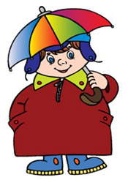](http://сезоны-года.рф/sites/default/files/autumn_november.jpg)**27 сентября**-День дошкольного работника

**Месяц ОКТЯБРЬ.**

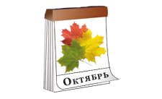[**Октябрь**](http://xn----8sbiecm6bhdx8i.xn--p1ai/%D0%BE%D1%81%D0%B5%D0%BD%D1%8C%20%D0%BE%D0%BA%D1%82%D1%8F%D0%B1%D1%80%D1%8C.html)**- Грязник**, потому что золотую осень начала октября сменяют дожди второй половины месяца. Смотри! Весь лес стал золотым. Листья от легкого дуновения ветра слетают, искрясь пестрыми красками на солнце. Эту пору называют "Золотая осень". Совсем немного времени и листья слетят с деревьев полностью.

**Что мы делаем в октябре**

Самая яркая и красивая пора золотой осени приходится на начало октября. Ветер шумит листопадом. В парке и в лесу можно собрать цветной гербарий из листьев самых удивительных раскрасок. Становится прохладней, уже и куртку можно застегивать на все пуговицы и не забывать брать с собой зонтик. Ведь осенняя погода капризная, да и дождик не такой теплый, как летом.

**Что мы празднуем в октябре**

**5 октября-** День учителя

**14 октября** - Покров Пресвятой Богородицы. С этого дня становится холоднее и может выпасть первый снег. На Руси пекли тонкие блины и растапливали печи, чтобы было теплее и готовились к зиме.

**Месяц НОЯБРЬ.**

[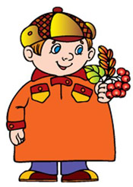](http://сезоны-года.рф/sites/default/files/autumn_october.jpg)[**Ноябрь**](http://xn----8sbiecm6bhdx8i.xn--p1ai/%D0%BE%D1%81%D0%B5%D0%BD%D1%8C%20%D0%BD%D0%BE%D1%8F%D0%B1%D1%80%D1%8C.html)**- Листогной**, потому что опадают последние листья и природа готова к зиме. Вот и потеряли деревья последние листья. Лес стал просвечивать, пустым и мокрым. Стало заметно холодать, тут не далеко и до морозов, но вот показался первый снег. И радость заполнила прохожих, ведь на улице все в одночасье стало белым бело, а значит наступает зима. А значит скоро новый год.

**Что мы делаем в ноябре**

Становится все холодней и пришло время для теплых вещей, таких, как пальто, шарфик, шапка и резиновые сапоги. Ведь на улице сыро и холодно, а до зимы еще долго будут моросить дожди, иногда с мокрым снегом. Но вот в один из дней ноября можно выглянуть утром в окно и увидеть, как все белым-бело. Всюду лежит снег. И может он еще, скорей всего, растает, но зима уже недалеко.

**Что мы празднуем в ноябре**

**4 ноября -**День народного единства

**25 ноября** - День матери. В этот день во многих странах отмечается международный праздник Наших любимых мам.

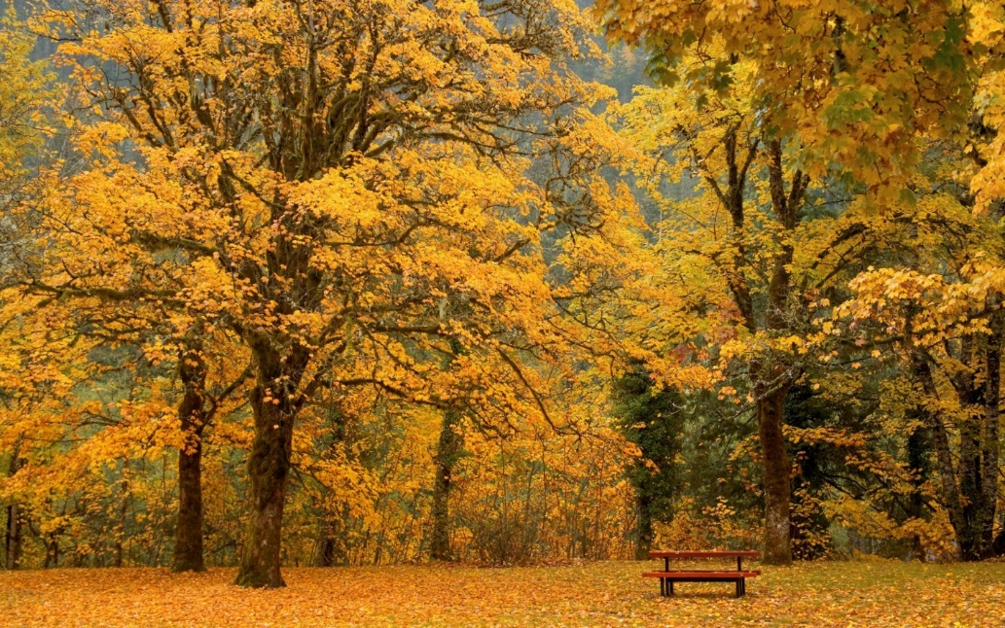

Страничка для родителей

 Уважаемые мамы, папы, бабушки, дедушки эта информация для Вас:

1.Выясните, знает ли ваш ребенок, какое время года наступило. Задайте ему вопросы и предложите отвечать на них полными ответами. Объясните, как нужно отвечать на вопросы; подскажите, с какого слова нужно начать ответ. Например:

—    Какое сейчас время года?

—    Сейчас осень.

—    Почему ты так думаешь? Начни ответ со слов на улице.

—    На улице стало холодно, часто идут дожди, листья на деревьях стали красными и желтыми, трава засыхает. Дети пошли в школу. Люди надели более теплую одежду.

2.Помогите ребенку запомнить, что в осени можно выделить два периода:

ранняя осень и поздняя осень. Расскажите ребенку о том, чем эти периоды характеризуются.

- Ранней осенью еще тепло, часто светит солнце, дожди идут редко. На деревьях начинают краснеть и желтеть листья, поэтому раннюю осень называют золотой. В парках и садах еще цветут астры, георгины, бархатцы и другие осенние цветы. На полях и в садах убирают урожай овощей и фруктов. В лесах собирают бруснику, клюкву, грибы. Перелетные птицы собираются в стаи и готовятся к отлету на юг.

-Поздней осенью становится холодно, солнце светит все реже и уже совсем не греет, часто идут холодные моросящие дожди. Деревья сбрасывают последние листья. Засыхают трава и цветы. Заканчивается отлет птиц.

3.Гуляя с ребенком в парке, понаблюдайте за приметами осени и предложите ребенку ответить на ваши вопросы — организуйте беседу.

—    Какое сегодня небо?

—    Небо чистое и голубое.

—    А каким чаще бывает небо поздней осенью?

—    Поздней осенью чаще небо затянуто тучами.

—    Какие листья ты видишь на деревьях?

—    Листья красные, желтые, оранжевые.

—    А какими бывают деревья поздней осенью?

—    Поздней осенью деревья голые.

—    Обрати внимание на траву под деревьями. Какая она?

—    Трава еще зеленая, в ней цветут цветы.

—    Что произойдет с травой поздней осенью?

—    Поздней осенью трава пожелтеет и засохнет.

—    Подойди к муравейнику. Расскажи, что ты видишь.

—    Муравьи тащат в муравейник травинки, веточки, готовятся к зиме.

—    Что происходит с насекомыми поздней осенью?

—    Поздней осенью насекомые исчезают.

—    Посмотри на небо. Кого ты видишь?

—    Перелетные птицы летят в теплые края.

4. Выучите с ребенком четверостишие, которое поможет ему запомнить названия месяцев осени.

Сентябрь, октябрь, ноябрь

С дождем и листопадом.

И птицы улетают,

И детям в школу надо.

5. Предложите ребенку разделить названия осенних месяцев на слоги: сен-тябрь, ок-тябрь, но-ябрь. Напомните: в слове столько слогов, сколько гласных звуков.

6. Потренируйте ребенка в узнавании клена, дуба, березы, рябины, тополя, осины, ясеня по характерным особенностям ствола, ветвей, коры, листьев. Поговорите с ребенком о цвете осенних листьев, используя прилагательные золотые, алые, багряные, пунцовые.

Например: алые листья клена, золотые листья березы, пунцовые листья осины, багряные листья рябины.

7. Поиграйте с ребенком в игру «Осенние листья». Вы бросаете ребенку мяч и называете дерево; ребенок возвращает вам мяч, образуя словосочетание с двумя прилагательными. Например:

—    Береза. — Желтые березовые листья.

—    Клен. — Алые кленовые листья.

—    Осина. — Пунцовые осиновые листья.

—    Рябина. — Оранжевые рябиновые листья.

8.    Поиграйте с ребенком в игру «Подскажи словечко».

Птицы улетают,

Собралися в стаи.

Листья улетают,

Ветер их уносит.

Все это бывает,

Если с нами… (осень).

9. Выучите с ребенком следующий текст и проведите пальчиковую гимнастику. Она способствует развитию тонкой (пальцевой) моторики, поможет легко запомнить относительные прилагательные «дубовый», «кленовый», «рябиновый», пригодится для проведения минутки отдыха при письме или рисовании.

Ветер по лесу летал, *Плавные, волнообразные движения ладонями*

Ветер листики считал:

Вот дубовый, *Загибают по одному пальчику на обеих руках*

Вот кленовый,

Вот рябиновый резной,

Вот с березки золотой,

Вот последний лист с осинки,

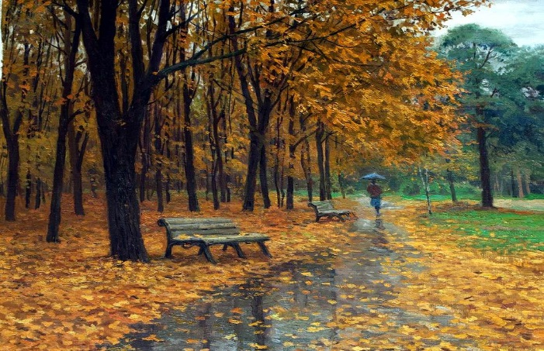Ветер бросил на тропинку. *Спокойно укладывают ладони на стол*

**Загадки с раскрасками про осень**

[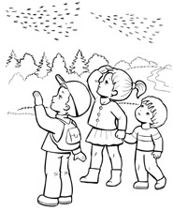](http://сезоны-года.рф/sites/default/files/zagadka_raskraska_osen_1.jpg)*Авторы загадок: А. Баранюк, Т. Бокова  
Художник некоторых раскрасок: И. Баранова*

Собрались в небе дружно,  
 На юг лететь им нужно.  
Далёк их путь, мои друзья,  
Туда, где тёплые края.  
  
**Ответ:** (перелетные птицы)

[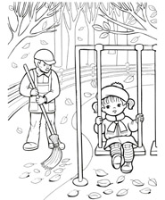](http://сезоны-года.рф/sites/default/files/zagadka_raskraska_osen_2.jpg)

Разукрасит листья в разные цвета,  
Курточку, сапожки надевать пора.  
Собирает листья дворник во дворе,  
Какое название этой золотой поре?  
**Ответ:** (осень)

[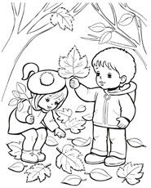](http://сезоны-года.рф/sites/default/files/zagadka_raskraska_osen_3.jpg)

Под ногами лежат,  
Зашагаешь - шуршат,  
Яркие, цветные,  
Краешки резные.  
**Ответ:** (листья)

[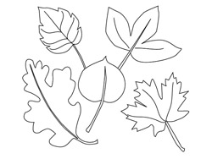](http://сезоны-года.рф/sites/default/files/zagadka_raskraska_osen_4.jpg)

Весной и летом одним цветом,  
Шумят и шелестят.   
А станут разноцветными -   
И по ветру летят.  
**Ответ:** тоже (листочки)

[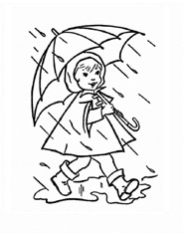](http://сезоны-года.рф/sites/default/files/zagadka_raskraska_osen_8.jpg)

На дороге - вот дела! -  
Появились "зеркала".  
Кто наступить захочет,   
Тот ноги все промочит.  
**Ответ:** (лужи)

Проектная деятельность в нашей группе

Тема: «Осень»  
Собирали листики для гербария

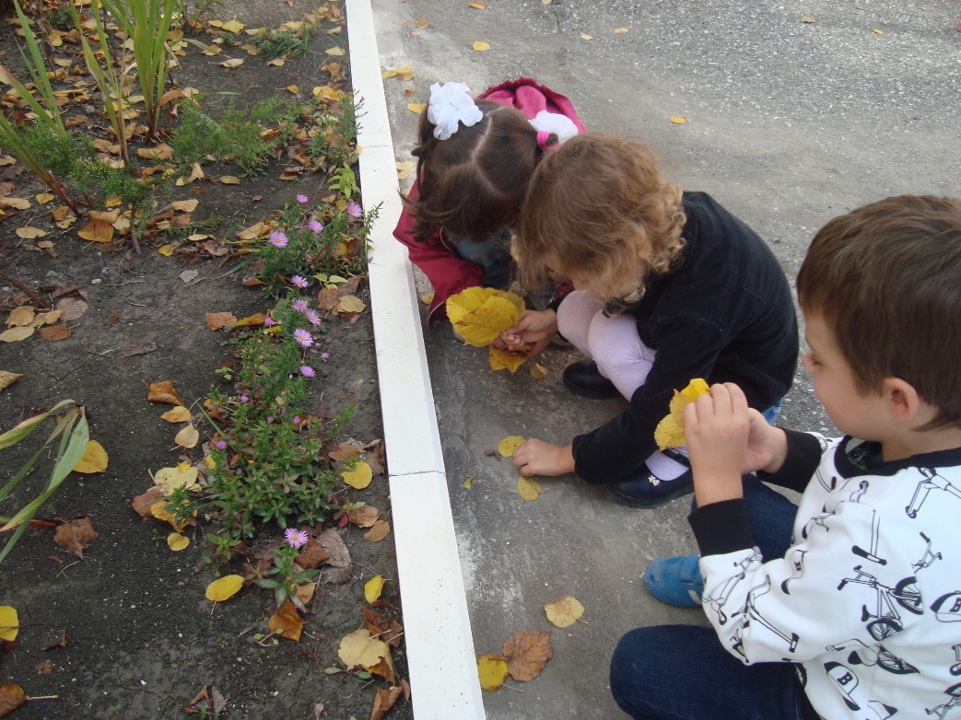

Рисовали

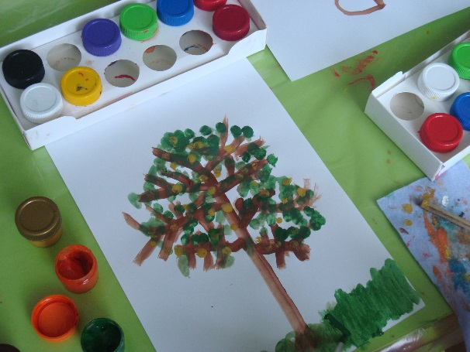 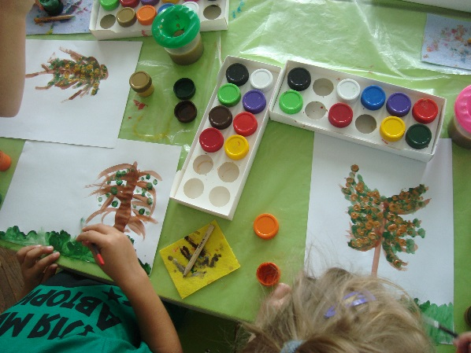

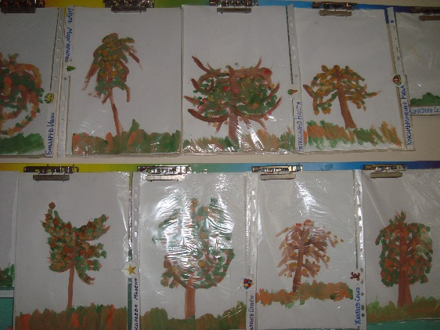

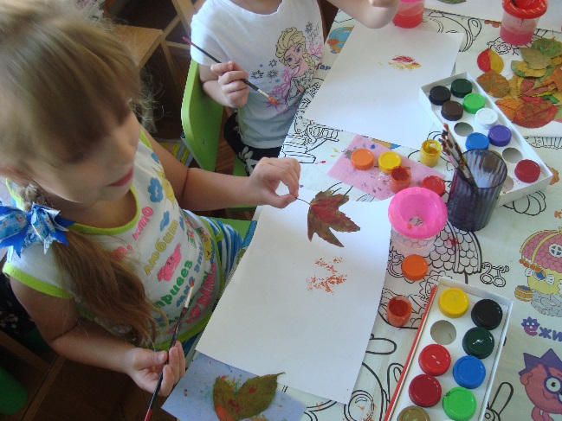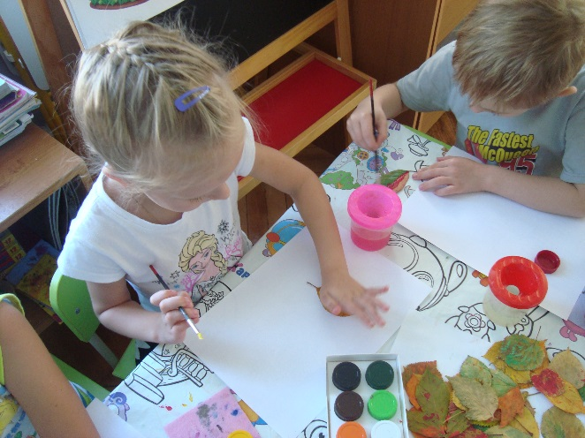

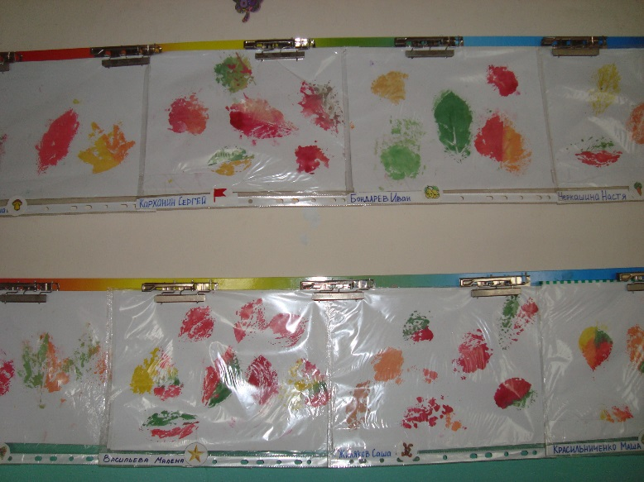

Проводили экскурсию К Черному морю

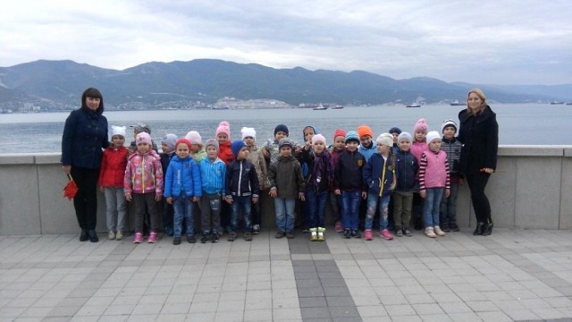

Детская страничка

Обведи по точкам и раскрась

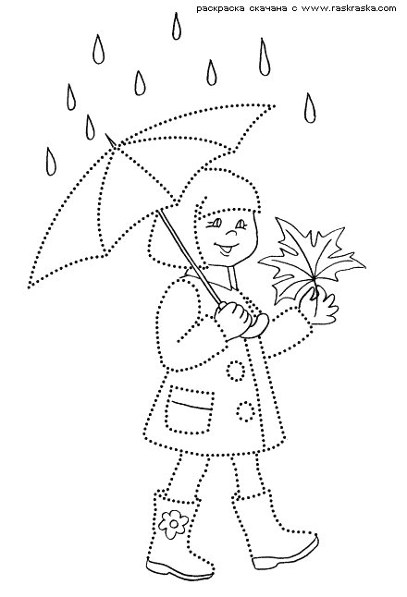

[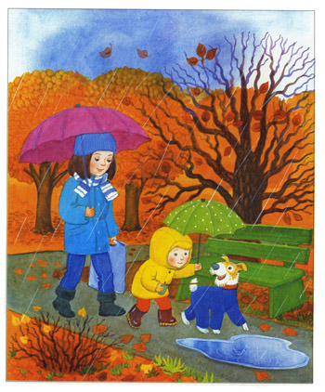](http://сезоны-года.рф/sites/default/files/osen_lesson_1.jpg)**Расскажи, что изображено на картинке осенью?**